АНАЛИТИЧЕСКИЙ ОТЧЕТ
по результатам управленческой деятельности директора
муниципального автономного общеобразовательного учреждения
«Сосьвинская средняя общеобразовательная школа»
Слепцовой Натальи Александровны

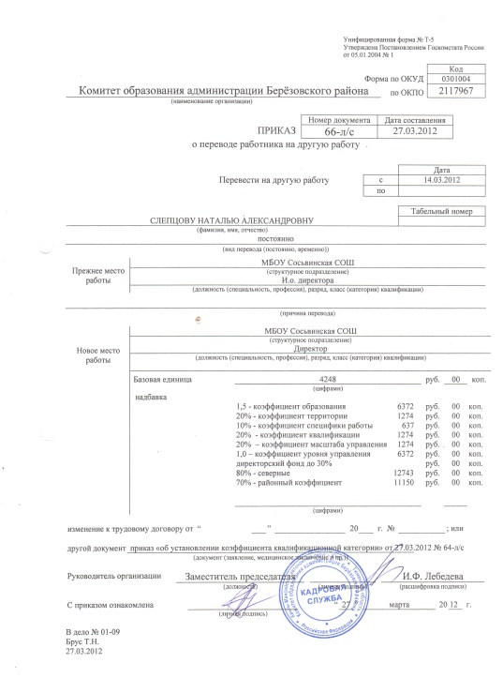

Дата назначения – 27.03.2012 г.
Педагогический стаж – 26 лет
Управленческий стаж – 22 года,
в том числе директором
данного учреждения 11 лет

Образование - высшее, 2003 г., ГОУ ВПО «Ишимский государственный педагогический институт им. П.П.Ершова», учитель технологии и предпринимательства, специальность «Технология и предпринимательство»;
Переподготовка, 2013 г. ФГБОУ ВПО, «Омский государственный университет им.Ф.М.Достоевского», «Менеджер в сфере образования»
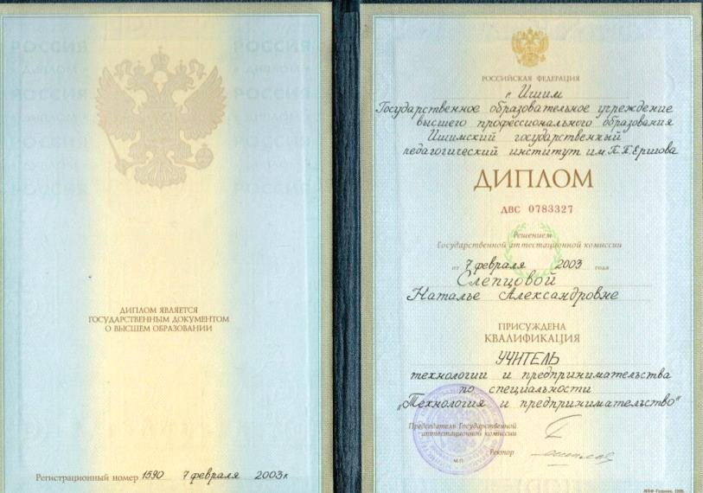
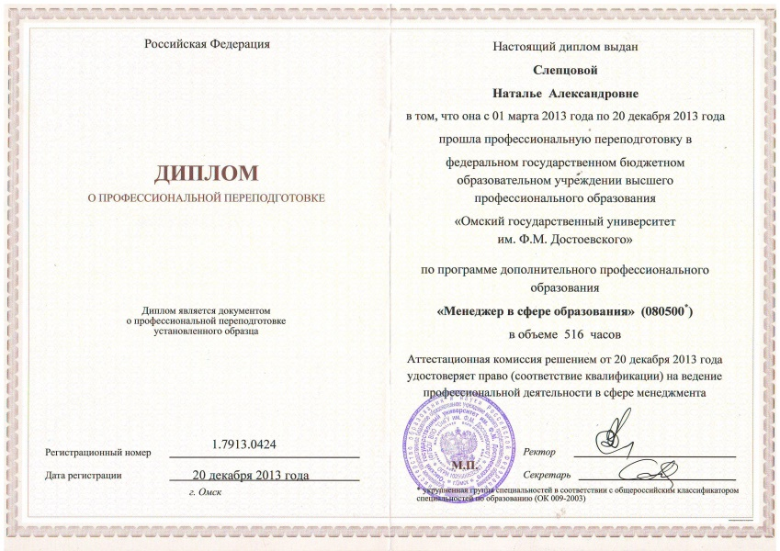

Профессиональные интересы - психология, ИКТ, коучинг
Профессиональное кредо: "Возможно всё! Просто на невозможное требуется больше времени!"
Директор школы – это лидер, обыкновенный человек с необыкновенной решимостью. Только деятельный, не опускающий руки в сложной ситуации руководитель, может повести за собой коллектив, добиться успеха.

КУРСЫ ПОВЫШЕНИЯ КВАЛИФИКАЦИИ

- «Региональные стратегии и практики повышения качества образования в школах с низкими результатами обучения», 2021 г., уд. АУ ДПО ХМАО-Югры «Институт развития образования» № 2063;
- «Организация отдыха и оздоровления детей», 2021 г., уд. ООО «Высшая школа делового администрирования» № 0099992;
- «Антитеррористическая защищенность образовательных организаций», 2021 г., уд. ООО учебно-научный институт «Александрия» №2210407134;
- «Управление образовательной организацией», 2021 г., уд. «Актион-МЦФЭР» № У2021103545;
- «Механизмы эффективного управления школой кадровые и финансовые ресурсы», 2021 г.;
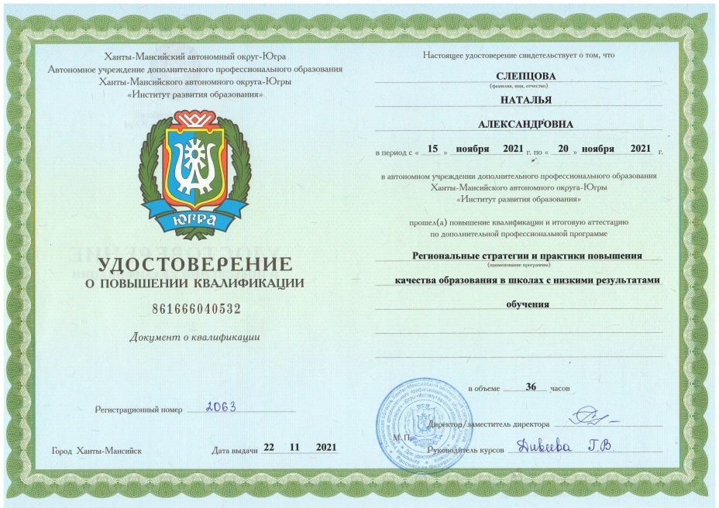
- «Развитие форм и содержания общественного контроля в системе образования», 2019 г., уд. АУ ДПО ХМАО-Югры «Институт развития образования» № 2063;
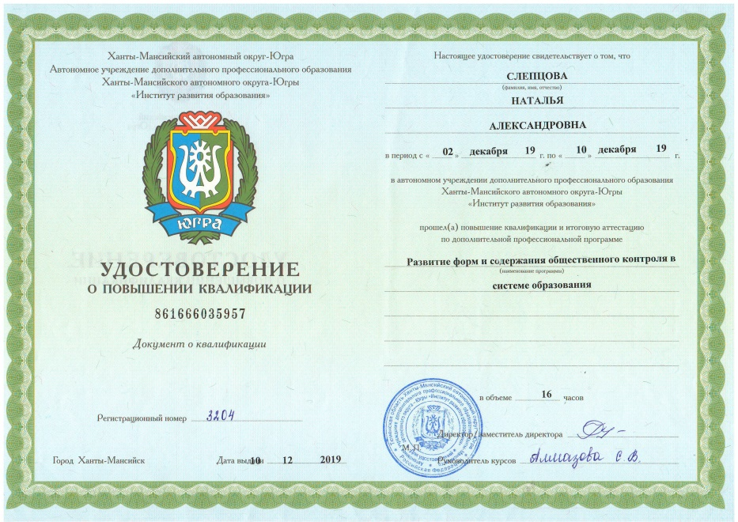

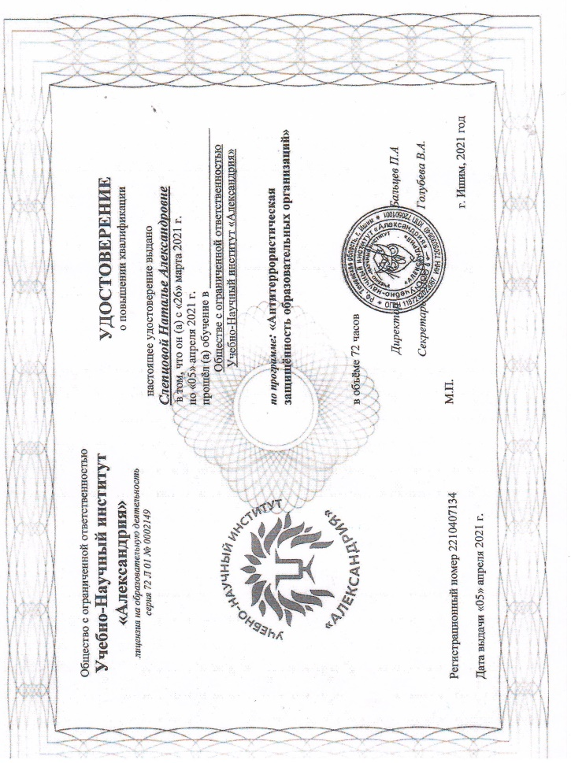

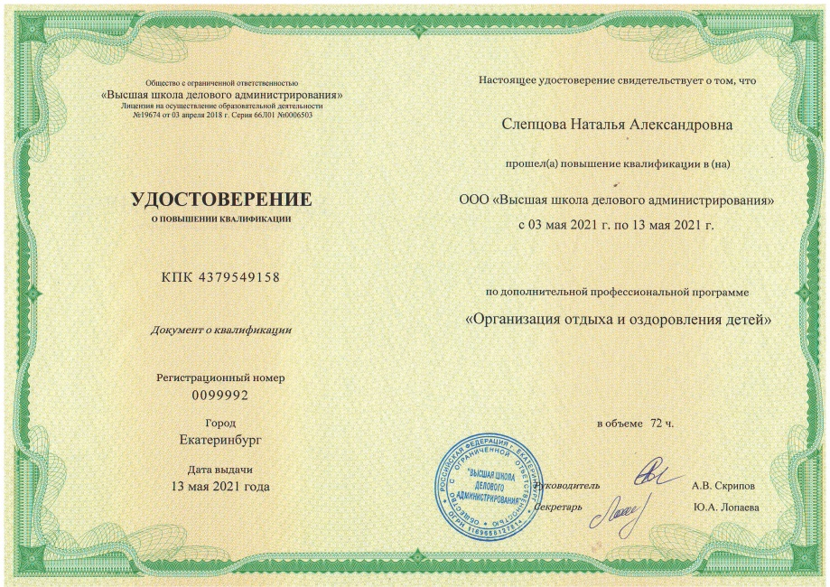

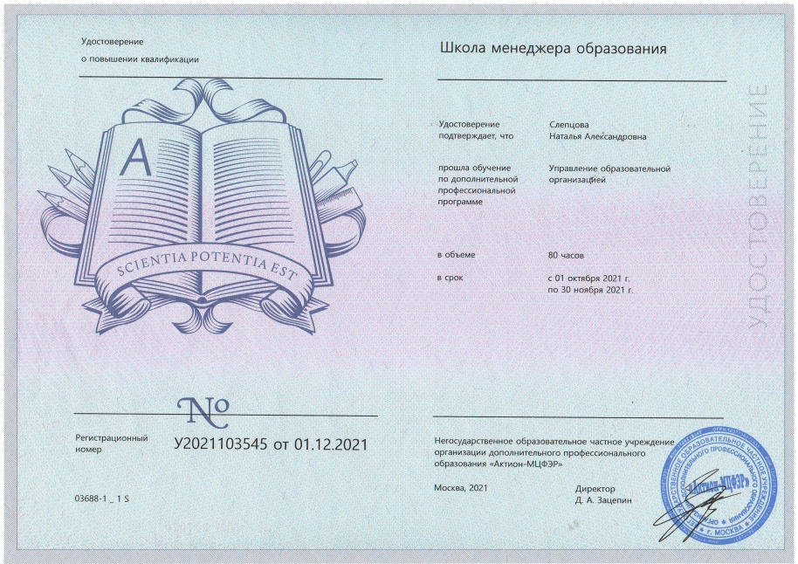
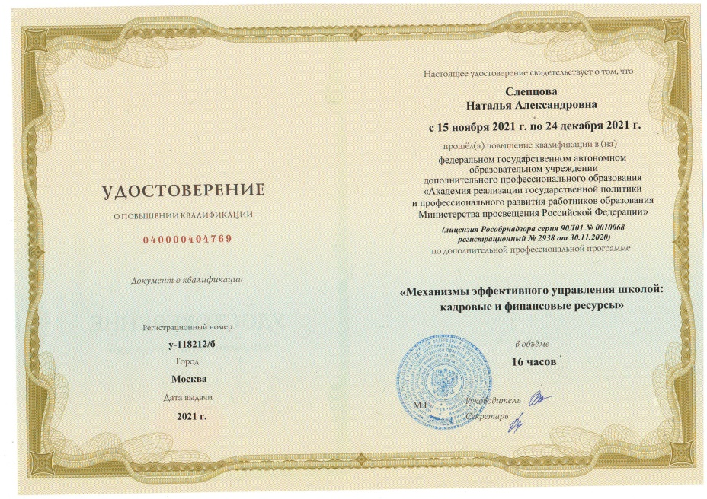

Цель аналитического отчета: анализ управленческой деятельности директора школы за межаттестационный период
Задачи:
1.Обосновать направления работы по управлению образовательным учреждением;
2.Провести анализ эффективности собственной управленческой деятельности в межаттестационный период;
3.Выявить проблемы, требующие решения в будущем, спроектировать деятельность по профессиональному самосовершенствованию.

Аналитическая часть

В межаттестационный период моя профессиональная деятельность была направлена на обеспечение оптимального функционирования МБОУ «Сосьвинская СОШ», реализующей программы общего образования, как целостной системы, создание условий для эффективной работы всех звеньев образовательного процесса в соответствии с основными направлениями деятельности.
Управление школой осуществлялось в соответствии с законодательством РФ на принципах демократичности, открытости, гласности, единства единоначалия и коллегиальности в управлении.
Мною были поставлены перед собой следующие задачи:
1.Повышение уровня профессиональной компетенции в управленческой деятельности - организационно-коммуникативной, аналитической, экономическо-правовой.
2.Развитие личностных качеств - проявление личной позиции, умение самостоятельно и стратегически мыслить, организовывать взаимодействие не только внутри педагогического коллектива, но и в социуме.
3.Формирование позитивного образа школы в глазах общественности через социальное партнерство и информирование о результатах деятельности в СМИ, в том числе сети Интернет.

Организационная структура управления школы включает три основных направления:

Содержание деятельности
организационно-педагогического направления

Работа в данном направлении заключается в организации работы педагогического и ученического коллективов, специалистов, в решении задач поставленных перед школой и создание среды, обеспечивающей развитие.
МАОУ «Сосьвинская средняя общеобразовательная школа» является общеобразовательным учреждением Сосьвинской территории, входящего в состав сельского поселения Саранпауль. В состав Сосьвинской территории входят населенные пункты: с. Ломбовож, д. Кимкъясуй, д. Сартынья, п.Сосьва.
Трудозанятость населения незначительная, отсутствует производство, слабо развитая инфраструктура – все это обуславливает низкое социально-экономическое развитие территории.
Школа имеет структурное подразделение -детский сад «Брусничка», который посещает 57 воспитанников и структурное подразделение-пришкольный интернат, в котором проживает круглосуточно 34 человека.
Обучающихся в 2022-2023 учебном году 156 человек.
Школа работает в соответствии с целями, для достижения которых она создана, осуществляет следующие основные виды деятельности:
- реализация основной образовательной программы дошкольного образования;
- реализация основных общеобразовательных программ начального общего образования;
- реализация основных общеобразовательных программ основного общего образования; - реализация основных общеобразовательных программ среднего общего образования;
- содержание детей; - присмотр и уход;
- реализация дополнительных образовательных программ;
- организация отдыха детей и молодежи.
Управление в МАОУ «Сосьвинская СОШ» характеризуется линейной структурой.
Мною осуществляется общее руководство всеми направлениями деятельности школы в полном соответствии с ее Уставом и законодательством Российской Федерации.

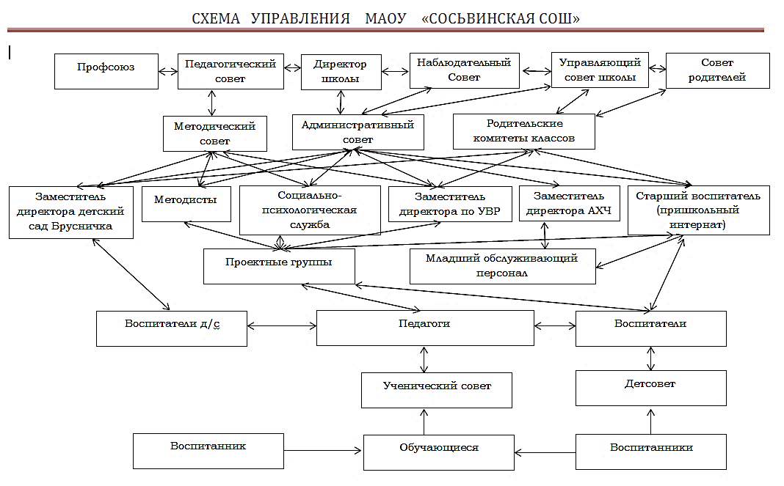

Работа всех органов самоуправления и структурных единиц школы строго регламентирована в рамках своей деятельности локальными актами, в которых четко разграничены задачи, виды деятельности, области компетенции, прописана процедура принятия решения на своем уровне.
Коллегиальными органами управления в МБОУ «Сосьвинская СОШ» являются:
- общее собрание работников;
- педагогический совет;
- управляющий совет;
- наблюдательный совет.
В целях учёта мнения обучающихся, родителей (законных представителей) несовершеннолетних обучающихся и педагогических работников по вопросам управления и при принятии локальных нормативных актов, затрагивающих их права и законные интересы, по инициативе обучающихся, родителей (законных представителей) несовершеннолетних обучающихся и педагогических работников в МБОУ «Сосьвинская СОШ» действуют:
- общее собрание трудового коллектива;
- управляющий Совет;
- педагогический Совет;
- Совет родителей школы;
-родительские комитеты классов;
- органы ученического соуправления.
Мои заместители – это профессионалы. Могу с уверенностью сказать: наша управленческая команда – надежная команда единомышленников, построенная по принципу взаимодополнения. Обязанности временно отсутствующего человека рационально распределяются и, как правило, работа продолжается без авралов.
Я в команде не только генератор идей, но и играющий тренер, могу подменить любого при необходимости. Так же и в случае моего отсутствия обязанности директора может исполнять любой заместитель. Такое доверие повышает чувство ответственности за общее дело, причастности к достижениям.

Школа реализует следующие образовательные программы:
• основная образовательная программа начального общего образования;
• основная образовательная программа основного общего образования;
• основная образовательная программа среднего общего образования;
• адаптированная основная общеобразовательная программа образования обучающихся с умственной отсталостью (интеллектуальными нарушениями);
• адаптированная основная общеобразовательная программа для обучающихся с задержкой психического развития.
Воспитательная работа в школе осуществляется через содержание образования, внеклассную и внешкольную педагогическую работу.
Целью является совершенствование воспитательной деятельности, способствующей развитию нравственной, физически здоровой личности, способной к творчеству и самоопределению.
В школе сформировано 12 общеобразовательных классов. Классными руководителями 1–11-х классов составлены планы воспитательной работы с классами на учебный год в соответствии с рабочей программой воспитания и календарными планами воспитательной работы школы.
Основными направлениями воспитательной работы являются:
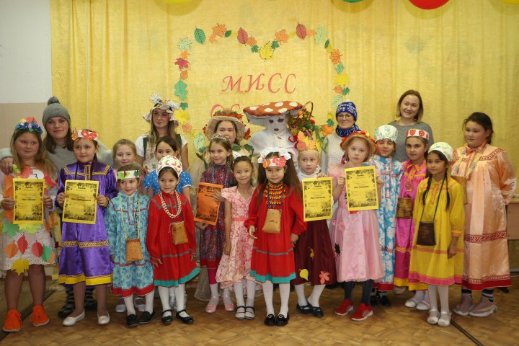
- гражданско - патриотическое;
- нравственное и духовное воспитание;
- интеллектуальное воспитание;
- здоровьесберегающее воспитание;
- эстетическое воспитание;
- правовое воспитание;
- воспитание семейных ценностей;
- формирование коммуникативной
культуры;
- экологическое воспитание.

Школа разработала рабочую программу воспитания.
Воспитательная работа по ней осуществляется по следующим модулям:
• «Ключевые общешкольные дела»
• «Классное руководство»
• «Курсы внеурочной деятельности»
• «Школьный урок»
• «Работа с родителями»
• «Экскурсии, экспедиции, походы»
• «Организация предметно-эстетической среды».
Воспитательные события проходят в соответствии с календарными планами воспитательной работы. Они конкретизируют воспитательную работу модулей рабочей программы воспитания по уровням образования. Виды и формы организации совместной воспитательной деятельности педагогов, школьников и их родителей, разнообразны:
• коллективные школьные дела;
• акции;
• флешмобы;
• выставки;
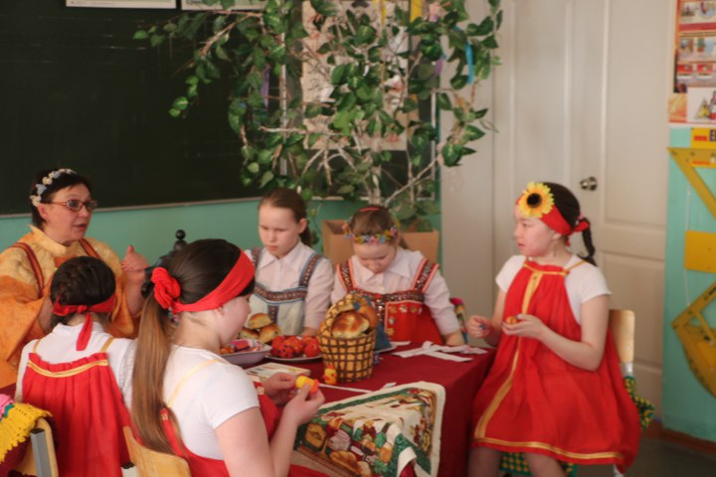
• субботники;
• экскурсии;
• конкурсы;
• беседы;
• онлайн-беседы;
• квесты;
• КВН;
• викторины.
Школа принимает активное участие в воспитательных событиях муниципального и регионального уровней (дистанционно).
Классными руководителями используются различные формы работы с обучающимися и их родителями:
• тематические классные часы «Разговоры о важном»;
• участие в творческих конкурсах: конкурсы рисунков, фотоконкурсы, конкурс чтецов);
• участие в интеллектуальных конкурсах, олимпиадах (дистанционно);
• индивидуальные беседы с учащимися
• индивидуальные беседы с родителями (очно, дистанционно);
• родительские собрания
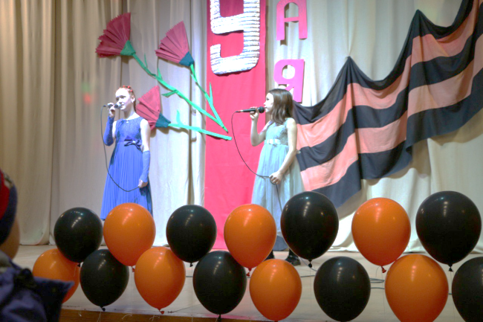
По гражданско - патриотическому направлению
• День героев Отчества;
• День Неизвестного солдата;
• Участие в акции «Блокадный хлеб»;
• Митинг, онлайн
«Бессмертный полк» на День победы;
• Уроки Мужества;
• Акция «Читаем о войне»;
• Акция «Георгиевская ленточка»;
• Акция «Окна Победы»;
• Акция «День памяти и скорби»;
• День единых действий в память о геноциде советского народа нацистами и их пособниками в годы Великой Отечественной войны;
• Просмотр фильма «Без срока давности»;
• Школьный этап конкурса «Без срока давности»;
• Акция «Подарок ветерану»;
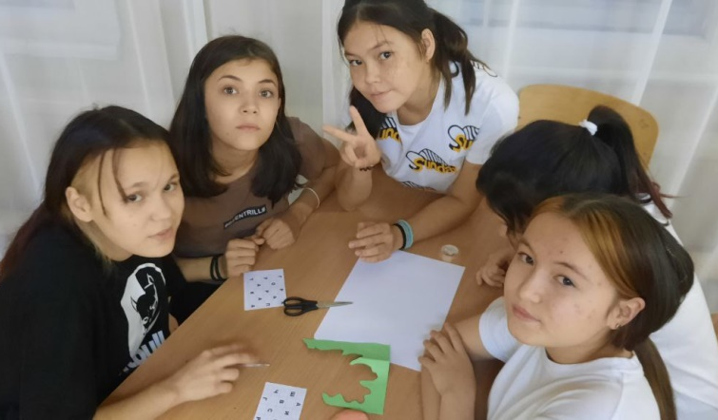
• Акция «Голубь Мира»;
• Просмотр фильма «Мужество»;
• Диктант Победы

Нравственное и духовное воспитание
• Акция «День помощи»;
• Праздничные мероприятия ко Дню учителя;
• Мероприятия ко Дню народного единства;
• Поздравительная акция ко Дню Матери;
• Школьный фестиваль, ко дню Округа;
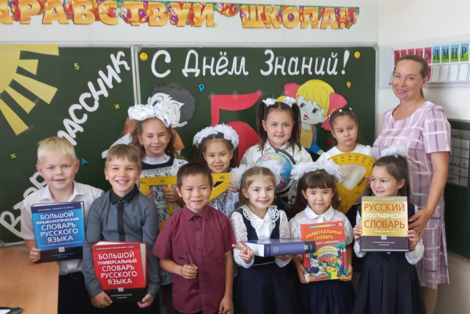
• Новогодний КВН;
• Акция «Каждой птичке нужен дом»;
• Акция к Масленице «Наши блинчики»;
• Квест «Победа»;
• Праздничная акция ко
Дню Победы «Песни Победы»;
• Школьный проект
«Будущее моего поселка»;
• Флешмоб «Я люблю Россию»;
• Последний Звонок;
Мероприятия спортивно-оздоровительной направленности:
• Участие во Всероссийском беге «Кросс наций»;
• Недели здоровья;
• Сдача норм ГТО;
• Участие в районных спортивных соревнованиях «Лыжня России»;
• Участие в лыжном проекте «Лыжня Андрея»;
• Конкурсы плакатов, беседы, классные часы, викторины по ЗОЖ;
• Соревнования по пионерболу;
• Соревнования по волейболу;
• Веселые старты;
• Участие в школьном и районном конкурсе «Здоровым быть модно»;
• Участие в смотре-конкурсе кадетских, казачьих и юнармейских подразделений образовательных организаций Березовского района.
Интеллектуальное воспитание
• Торжественная линейка «День Знаний»
• Районный конкурс «Ученик года – 2021»
• Интеллектуальная игра-квиз «Знаю. Вижу. Решаю»,
ко дню местного самоуправления;
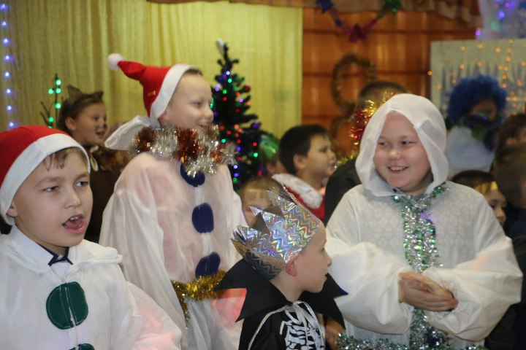
• Участие во Всероссийских олимпиадах;
• Фронтальный диктант;
• Викторина, ко Дню космонавтики;
• Проекты «Герои – ВОВ»
Эстетическое воспитание:
• Выставка поделок «Фантазерка осень»;
• Мисс Осень;
• Выставка новогодних поделок
«Чудо - символ», «Чудо – елочка»;
• Акция «Окна Победы»;
• Новогодние окна;
• Новогодний снежный городок;
• Выставка поделок к Пасхе;
• Участие в районном конкурсе «Модница – 2021»;
• Выставка ко дню Космонавтики «Удивительный мир Космоса»;
• Выставка к празднику Вороний день «Уринэква хотал»
• Мастер-класс «Я рисую этот мир»;
• Рисунки на асфальте «Я рисую этот мир»;
• Флешмоб «Удивительное рядом»;
• Акция «Говорим на родном языке»;
• Рисунки на асфальте «Я люблю Россию».
Экологическое воспитание:
• Акция «Каждой птице нужен дом»;
• Кружок «Зеленый сад»;
• Участие в поселковых субботниках;
• Участие в школьных субботниках.
Профориентационные мероприятия:
Учащиеся и педагоги школы приняли участие в ряде мероприятий, направленных на профессиональное самоопределение школьников:
• Классные часы
• День Самоуправления;
• Участие в онлайн мероприятиях по профориентации.

Мероприятия профилактической направленности:
• Осуществляется ежедневный контроль посещаемости и успеваемости учащихся всей школы, в том числе из неблагополучных семей, анализируется на совещаниях при директоре, по результатам принимаются необходимые меры: выявляются причины отсутствия учащихся, проводятся индивидуальные беседы с учащимися, их родителями, классными руководителями, медиком ФАП
• В школе действует Совет профилактики, в состав которого входят представители администрации школы, представители родительской общественности. Профилактическая работа с учащимися из неблагополучных семей, и семей находящимися в социально опасном положении проводится совместно с администрацией школы, классными руководителями и социально–психологической службой школы:
-профилактические беседы с родителями, учащимися;
-рейды в неблагополучные семьи с целью выявления микроклимата в семье, - взаимоотношений членов семьи.
• Учащиеся, над которыми установлена опека, находятся в постоянном внимании со стороны администрации, классных руководителе, социальной – психологической службы. Осуществляется постоянный контроль над посещаемостью и успеваемостью опекаемых детей, контроль над состоянием их здоровья. Поддерживается тесная связь с органами опеки и попечительства.
• На заседаниях Совета профилактики, рассматриваются вопросы по оптимизации воспитательной профилактической работы. Совет профилактики проводит оперативные мероприятия, направленные на изучение причин девиантного поведения, условий проживания и воспитания ребенка в семье, разрабатывается индивидуальный план работы, направленный на коррекцию поведения обучающихся, оказание психолого-педагогической поддержки.
• В этом учебном году основное внимание было уделено беседам по профилактике экстремистской направленности, профилактике суицидальных проявлении. Так профилактические групповые беседы были проведены с участием, администрации школы, сотрудника ПДН с ребятами 9-11 классов, а также 6-8 классов на темы: «К чему могут привести шалости на перемене» (ответственность - за нанесение телесных повреждений), «Знай и соблюдай закон» (выдержки административного и уголовного кодекса по групповым правонарушениям и преступлениям, а также - за употребление алкогольных напитков и табакокурения несовершеннолетними, профилактике туберкулёза и ВИЧ инфекции, COVID-19).
Поручительство над детьми взрослыми, создание ситуации успеха давали положительный результат при индивидуальной работе. У несовершеннолетних повышалась ответственность за свое поведение, дети оценивали себя со стороны, анализировали и правильно планировали свой режим дня, задумывались о своей будущей профессии, о жизненных ценностях связанных с дружбой, любовью, уважительном отношении друг другу.

Дополнительное образование
Дополнительное образование в Школе ведётся от ДЮЦ «Поиск» с.Саранпауль.
По программам дополнительного образования занимается 112 обучающихся по
направлениям художественного, социально-гуманитарного, туристско-краеведческого, естественно-научного и технического типа.

Созданная и функционирующая система управления позволила:
- обеспечить участие органов общественного управления в процессе планирования развития ОУ;
- совершенствовать систему управления через организацию эффективной обратной связи всех субъектов образовательного процесса;
- совершенствовать нормативно-правовую базу;
- совершенствовать мониторинговые процедуры;
- обеспечить слияние школы и детского сада «Брусничка»;
- обеспечить рациональное распределение бюджетных средств;
- повысить уровень личной ответственности сотрудников школы и детского сада;
- стимулировать труд педагогических работников.

Исходя из результатов организационно-педагогической деятельности можно сделать вывод о том, что недостатки сводятся к минимуму, создаются новые возможности развития об этом свидетельствует SWOT –анализ

Внутренняя среда школы |  | Внешняя среда
Сильные стороны | Слабые стороны | Благоприятные возможности | Угрозы
- Достаточно стабильные и хорошие результаты качества образования на уровне начальной школы  - ЕГЭ по основным предметам без пересдач  - Наличие в школе группы творчески работающих учителей.  - 100 % педагогов прошли курсы повышения квалификации по ФГОС  - Своевременное повышение уровня квалификации учителей.  - Авторитет администрации у школьного коллектива  - Имеется отремонтированный спортивный зал с достаточной базой спортивного инвентаря и оборудования  - Школа является социокультурным центром, обладает социальным авторитетом.  - Открытость школы для социального партнёрства.  - Оснащение учебно-воспитательного процесса учебно-наглядными пособиями, лабораторным оборудованием, учебными пособиями, наличие 1стационнарный компьютерный класс, 1 мобильный (передвижной), учебные кабинеты оснащены интерактивными досками и оснащенной оборудованием школьной библиотеки.  - Единая локальная сеть, доступ к сети Интернет, школьный сайт.  - Организация предшкольной подготовки | - Школа вновь перешла в категорию ШНОР  - Увеличилась доля обучающихся не сдавших ОГЭ;  - Низкая мотивация большей части школьников к учебному труду  - Приоритет у большей части учащихся и родителей хорошей отметки как факта, а не определенного уровня качества знаний как личного результата учебного труда  - Падение заинтересованности в результатах и качестве образования при переходе в основную школу  - Низкая информационно-коммуникационная культура родителей/ законных представителей  - Больше половины учащихся школы — из неполных или малообеспеченных семей со скромным достатком, в которых учёбе детей не уделяется достаточно внимания, и, как следствие, низкая мотивация к обучению у детей.  - 20 % обучающихся проживают в пришкольном интернате, что затрудняет общение с родителями | - В результатах образовательного процесса заинтересованы органы местного самоуправления  - Участие в программе «Земский учитель» в 2023 г.  - Система аттестации педагогических работников по результатам деятельности  - Наличие жилья для квалифицированных специалистов  - Наличие системы дистанционных конкурсов и олимпиад в сети Интернет  - Функционирует система муниципальных, региональных и всероссийских (открытых) олимпиад, конкурсов, конференций различной направленности для всех категорий учащихся  - Наличие социальных партнеров ближнего и окружения (сельский ДК, музей под открытым небом «Найотыр Маа», сельская библиотека,  - Система спортивно- оздоровительных мероприятий на уровне муниципального района, ГТО | - Недостаточная востребованность у потенциальных и реальных потребителей образовательных услуг высокого уровня содержания образования, требующего повышенной работоспособности, заинтересованности родителей и учащихся  - Результаты ЕГЭ выпускников школы за последние годы могут привести к падению рейтинга школы  - Невысокий материальный достаток в семьях обучающихся.  - Навязывание в СМИ низкой информационной культуры потребителя - приоритет развлекательных программ и сайтов перед образовательными  - Относительно низкий культурный уровень социума  - Ежегодное увеличение числа обучающихся с ОВЗ и речевыми проблемами  - Настороженное отношение родителей к проявлениям инновационной активности школы.  - Старение педагогического коллектива.  - Тенденция к развитию синдрома эмоционального выгорания педагогов

Содержание аналитико-диагностической деятельности
Работа в данном направлении ориентирована на изучение состояния и тенденции развития образовательного процесса и объективное оценивание его результатов. Система сбора информации осуществляется по трем модулям.
- Первый модуль содержит информацию о:
- состоянии методической работы в школе, об уровне компетенции и повышении квалификации сотрудников;
-состоянии преподавания учебных предметов и выполнении требований программ;
- состояние эффективности воспитательной работы и работы по дополнительному
образованию с обучающимися;
- состоянии учебных кабинетов и использовании ТСО;
- состоянии работы с родителями;
- состоянии профориентации учащихся;
- состоянии внутришкольной документации;
- выполнении решений и нормативных документов вышестоящих органов.
- Второй модуль содержит данные оперативной информации: ежедневной,
еженедельной, ежемесячной.

- Третий модуль — данные статистической отчетности

Анализ информации по блокам повторяется ежегодно, поэтому указанная информация целенаправленно накапливается. Определены методы сбора информации:
- изучение, выработка рекомендаций, систематизирование, обобщение, наблюдение, анкетирование;
- беседа с учителями о выполнении рабочих программ и реализации планов классного руководителя, руководителя кружка, беседы с учащимися и родителями;
- проверка ЭКЖ, дневников, тетрадей;
- личные наблюдения администрацией уроков, внеклассных мероприятий, анкетный опрос;
- контрольные, диагностические работы с целью проверки качества знаний, умений и навыков учащихся.

По каждому блоку разработано содержание информации, которую необходимо иметь в школе, определены лица (заместители директора, социальный педагог, педагог-психолог, методисты), которые собирают эту информацию в определенные сроки, анализируют ее и хранят. Сведения, полученные в результате внутренних исследований, доводятся до педагогического Совета и Управляющего Совета.

Внутришкольный контроль

В школе сложилась система внутришкольного контроля, позволяющая управлять всем ходом педагогического процесса; объективно оценивать деятельность учителя и всего педагогического коллектива в соответствии с требованиями государственных стандартов и образовательной программы, на основе выработанных и согласованных критериев, видеть достоинства в работе и возможные недостатки, прогнозировать развитие результатов контроля.
Внутришкольный контроль осуществляется на основе годового и календарного планов работы по следующим направлениям:

- Организация учебно-воспитательного процесса
- Научно-методическая работа
- Информатизация образовательной среды школы
- Внеклассная воспитательная работа
- Дополнительное образование
- Охрана прав детства
- Охрана безопасности жизнедеятельности

В содержание внутришкольного контроля включаются:

- выполнение организационно-педагогических вопросов всеобуча;
- качество и ход выполнения образовательных программ и государственных образовательных стандартов;
- качество знаний, умений и навыков учащихся;
- состояние преподавания учебных дисциплин, реализующих образовательные, воспитательные и развивающие функции обучения;
- контроль за работой по подготовке к экзаменам;
- состояние и качество организации внеурочной воспитательной работы;
- работа с педагогическими кадрами;
- эффективность совместной деятельности школы, семьи и общественности по воспитанию учащихся;
- учебно-материальная база школы;
- контроль за школьной документацией;
- исполнение нормативных документов и принятых решений.
- В специальных памятках, инструкциях, рекомендациях конкретизируется каждое указанное направление контроля.

Планирование ВШК осуществляется на основе локальных актов школы и с учетом результатов анализа работы педагогического коллектива.
Формы внутришкольного контроля:
• персональный;
• тематический;
• классно-обобщающий;
• комплексный
Способы сбора информации: использование листов контроля, различных таблиц, программ и схем наблюдений, тетрадей и журналов посещений.

Информация ВШК доводится до сведения учителей, по необходимости – до учащихся и их родителей на совещаниях при завуче, производственных совещаниях, педсоветах и родительских собраниях.

Административый контроль осуществляется директором или заместителем директора в соответствии с планом ВШК или при проявлении непредвиденных планом проблем, методический контроль - председателями методических объединений, учительский контроль- учителями в системе учитель-ученик.

Таким образом, мониторинг позволяет проводить непрерывный контроль знаний учащихся и диагностику профессионального мастерства педагогов.

Особое место отведено мониторингу образовательного процесса, так как данный вид контроля подразумевает исследование динамики процессов обучения и воспитания. Проводятся мониторинги адаптации учащихся 5 классов к обучению в школе 2 ступени, мониторинг качества знаний, умений и навыков учащихся 5-11 классов, включающий обученность учащихся по отдельным предметам, уровень подготовки учащихся 9, 11 классов.
Кроме этого осуществлялся контроль за школьной документацией, состоянием учебных кабинетов, контроль календарно-тематического планирования, выполнения программ и контрольных, практических работ, организации работы кружков, организации питания, организации физкультурно-оздоровительной работы.
Анализ результатов входного мониторинга ложится в основу построения методической работы комплекса. Анализ итогового мониторинга становится результатом работы методической работы.

Согласно пункта 3 части 3 статьи 28 273-ФЗ к компетенции образовательной
организации относится предоставление учредителю и общественности отчета о
результатах самообследования.
Порядок проведения самообследования урегулирован Порядком проведения
самообследования образовательной организацией, утвержденным Приказом
Минобрнауки России от 14 июня 2013 года № 462 и Положением в школе.
Ежегодно наша школа осуществляет работу по формированию отчета о самообследования. Данные отчеты размещены на официальном сайте, часть из низ приводится ниже.

№ п/п | Показатели | Результаты школы
 |  | 2018  год | 2019  год | 2020  год | 2021  год | 2022 год
1 | Кадровое обеспечение учебного процесса
1.1 | Общая численность педагогических работников | 23 чел/  100% | 27 чел /100% | 27 чел/  100% | 28 чел/  100% | 27 чел/  100%
1.2 | Количество/доля педагогических работников, имеющих высшее образование | 16 чел | 23 чел | 21 чел | 22 чел | 22 чел
1.3 | Количество/доля педагогических работников, имеющих среднее специальное образование | 4 чел | 4 чел | 6 чел | 6 чел | 5 чел
2 | Количество педагогических работников, которым по результатам аттестации присвоена квалификационная категория, из них:
2.1 | высшая | 4 чел | 4 чел | 7 чел | 7 чел | 9 чел
2.2 | первая | 6 чел | 6 чел | 8 чел | 9 чел | 14 чел
2.3 | Соответствие занимаемой должности | 14 чел | 12 чел | 6 чел | 6 чел | 2 чел
2.4 | Учителя – наставники | 2 чел | 3 чел | 5 чел | 7 чел | 7 чел
2.5 | Молодые специалисты (вновь прибывшие) | 2 чел | 3 чел | 5 чел | 7 чел | 7 чел
2.6 | Количество педагогических работников, прошедших за последние 5 лет повышение  квалификации/переподготовку по профилю осуществляемой ими образовательной деятельности в учреждениях высшего  профессионального образования, а также в учреждениях системы переподготовки и повышения квалификации | 89% | 95% | 100% | 100% | -
2.7 | Участие в онлайн – вебинарах, семинарах, совещаниях различного уровня | - | - | 100% | 100% | 100%
Количество педагогических работников участвующих в конкурсах
3.1 | Общероссийский уровень: | 17 чел | 3 чел | 28 чел | 14 чел | 8 чел
3.2 | Региональный уровень: | 10 чел | 10 чел | 6 чел | 7 чел | 7 чел
3.3 | Муниципальный уровень | 1 чел | 1 чел | 2 чел | 13 чел | 15 чел

2018 год
муниципальный уровень:
Конкурс «Педагог года Берёзовского района – 2018» (очно)
2019 год  Региональный уровень:  - Телекоммуникационный проект «Эффективный учитель: оцениваем метапредметные результаты»  - Конкурс «Лучшая технологическая карта урока» | 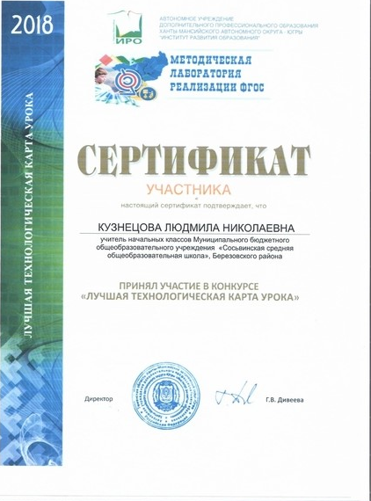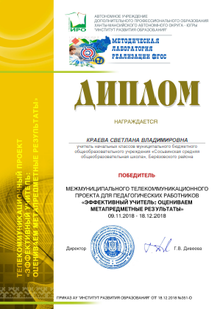
2020 год  Региональный уровень:  - Интернет-проект «ЧитаЮ Шесталова»  - «Ты+Я=Югра»  - Самая читающая семья из числа коренных малочисленных народов Севера»  Муниципальный уровень:  - Конкурс «Педагог года Берёзовского района – 2020» (очно)  - Участие в кочующей школе « Анеквам ханса» (Бабушкин узор). Проект «Культурная мозаика малых городов и сёл».  - Цифровой литературно-художественный конкурс чтецов в рамках проекта «Наша Победа-наша гордость», посвященном 75-летию Победы в Великой Отечественной войне 1941-1945 годов | 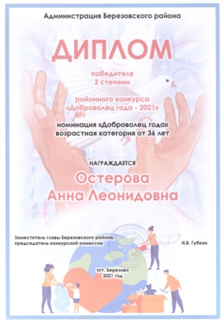  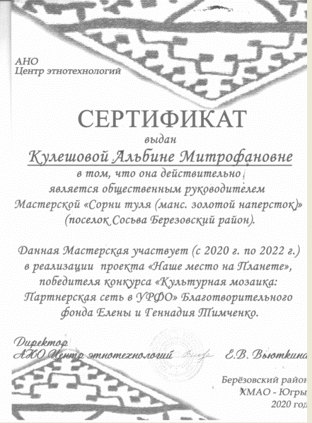  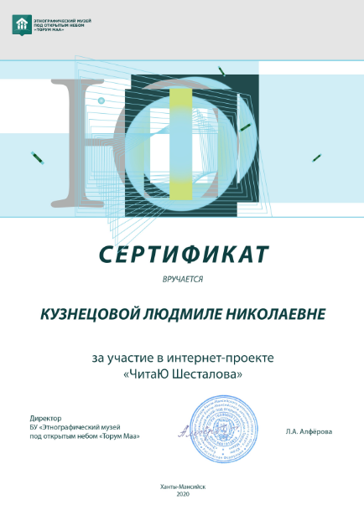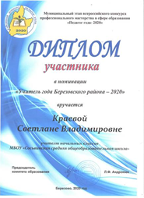
2021 год  Региональный уровень:  - Всероссийский конкурс сочинений в ХМАО-Югре 2021 г  - Конкурс «Классные чтецы»  Муниципальный уровень:  - «Учитель года Берёзовского района – 2021»  - Конкурс лучших практик в сфере образования «Педагогический потенциал Березовского района»  - «Мой дом-Березовский район»  - «Доброволец года»  - «Персональный сайт педагога 2021» | 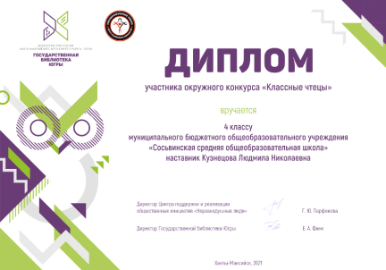  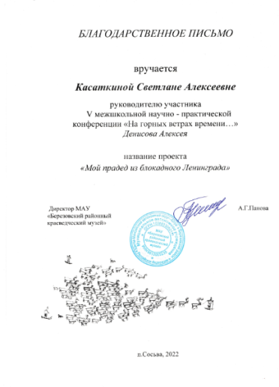  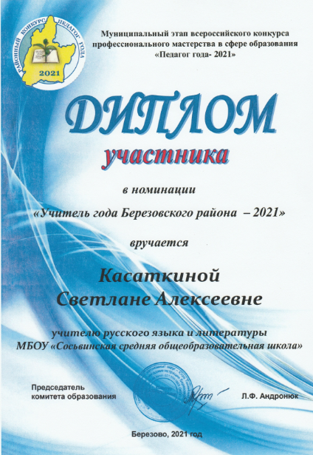
2022 год  Региональный уровень:  - Участие в методическом совещании по формированию и оценук функциональной грамотности. Обобщение опыта.  - Конкурс «Портфолио молодого педагога»  - Конкурс «лучшее чтение сказки на мансийском языке»  Муниципальный уровень:  - Участие в методическом совещании по формированию и оценке функциональной грамотности. Обобщение опыта.  - Конкурс лучших практик в сфере образования «Педагогический потенциал Березовского района» в номинации «Наставничество»  - Межшкольная конференция научно – практическая конференция «На горных ветрах времени» | 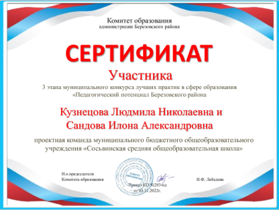  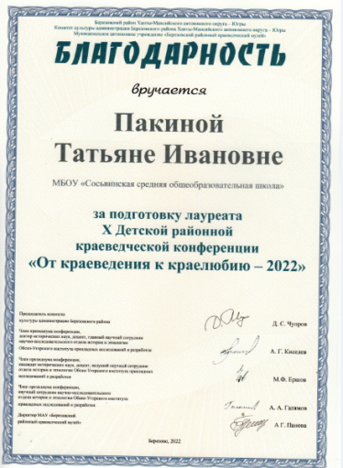  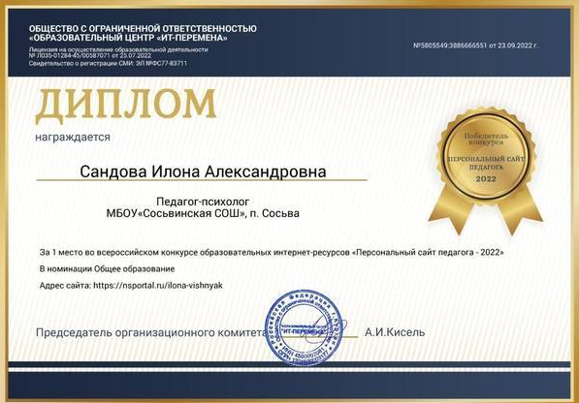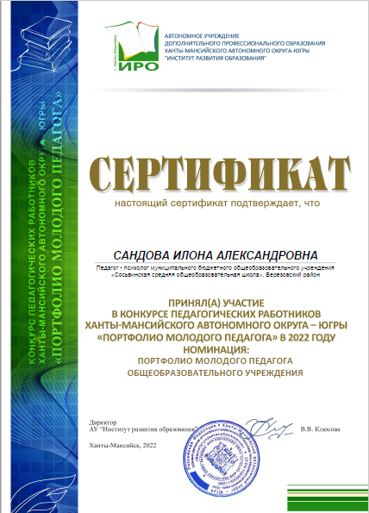

Показатели | Единица измерения | Количество
 |  | 2018 | 2019 | 2020 | 2021 | 2022
Образовательная деятельность
Общая численность учащихся | человек | 156 | 161 | 145 | 156 | 159
Численность учащихся по образовательной программе начального общего образования | человек | 67 | 67 | 63 | 56 | 57
Численность учащихся по образовательной программе основного общего образования | человек | 74 | 77 | 74 | 88 | 93
Численность учащихся по образовательной программе среднего общего образования | человек | 15 | 17 | 8 | 12 | 9
Численность (удельный вес) учащихся, успевающих на «4» и «5» по результатам промежуточной аттестации, от общей численности обучающихся (не включая 1 класс) | человек (процент) | 63 (45%) | 54 (37%) | 62 (44%) | 51(40%)_ | 55 (37%)
Средний балл ГИА выпускников 9-го класса по русскому языку | балл | 28 | 26 | не сдавали | 24 | 22
Средний балл ГИА выпускников 9-го класса по математике | балл | 15 | 13 | не сдавали | 10 | 12
Средний балл ЕГЭ выпускников 11-го класса по русскому языку | балл | 50 | 52 | не сдавали | не сдавали | 61
Средний балл ЕГЭ выпускников 11-го класса по математике | балл | 14 | 45 | не сдавали | не сдавали | 16
Численность (удельный вес) выпускников 9-го класса, которые получили неудовлетворительные результаты на ГИА по русскому языку, от общей численности выпускников 9-го класса | человек (процент) | 0 (0%) | 0 (0%) | - | 0 (0%) | 0 (0%)
Численность (удельный вес) выпускников 9-го класса, которые получили неудовлетворительные результаты на ГИА по математике, от общей численности выпускников 9-го класса | человек (процент) | 0 (0%) | 0 (0%) | - | 2(20%) | 2 (18%)
Численность (удельный вес) выпускников 11-го класса, которые получили результаты ниже установленного минимального количества баллов ЕГЭ по русскому языку, от общей численности выпускников 11-го класса | человек (процент) | 0 (0%) | 0 (0%) | - | 0 (0%) | 0 (0%)
Численность (удельный вес) выпускников 11-го класса, которые получили результаты ниже установленного минимального количества баллов ЕГЭ по математике, от общей численности выпускников 11-го класса | человек (процент) | 0 (0%) | 0 (0%) | - | 0 (0%) | 0 (0%)
Численность (удельный вес) выпускников 9-го класса, которые не получили аттестаты, от общей численности выпускников 9-го класса | человек (процент) | 0 (0%) | 0 (0%) | 0 (0%) | 2(20%) | 2 (18%)
Численность (удельный вес) выпускников 11-го класса, которые не получили аттестаты, от общей численности выпускников 11-го класса | человек (процент) | 0 (0%) | 0 (0%) | 0 (0%) | 0 (0%) | 0 (0%)
Численность (удельный вес) выпускников 9-го класса, которые получили аттестаты с отличием, от общей численности выпускников 9-го класса | человек (процент) | 1 (4%) | 0 (0%) | 0 (0%) | 0 (0%) | 0 (0%)
Численность (удельный вес) выпускников 11-го класса, которые получили аттестаты с отличием, от общей численности выпускников 11-го класса | человек (процент) | 0 (0%) | 0 (0%) | 1 (9%) | 0 (0%) | 0 (0%)
Численность (удельный вес) учащихся, которые принимали участие в олимпиадах, смотрах, конкурсах, от общей численности обучающихся | человек (процент) | 142 (91%) | 120 (75%) | 75 (52%) | 91 (58%) | 95 (60/%)
Численность (удельный вес) учащихся – победителей и призеров олимпиад, смотров, конкурсов от общей численности обучающихся, в том числе: | человек (процент) | 100 (64%) | 18 (11%) | 50 (34%) | 61(39%) | 70 (44%)
- муниципального уровня |  | 12 (8%) | 5 (3%) | 6 (4%)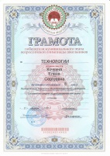 | 5 (3%) | 8 (5%)
− регионального уровня |  | 12 (8%) | 2(1,5%) | 5 (3%) | 4(3%)  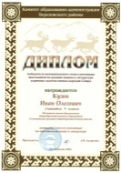 | 8 (5%)
− федерального уровня |  | 27 (17%) | 1(0,5%) | 24 (17%) | 36(23%) | 32 (20%)
− международного уровня |  | 49 (31%) | 10(6%) | 15 (10%) | 16(10%) | 20 (13%)
Численность (удельный вес) учащихся по программам с углубленным изучением отдельных учебных предметов от общей численности обучающихся | человек (процент) | 0 (0%) | 0 (0%) | 0 (0%) | 0 (0%) | 0 (0%)
Численность (удельный вес) учащихся по программам профильного обучения от общей численности обучающихся | человек (процент) | 15 (10%) | 17 (11%) | 8 (6%) | 12(8%) | 9 (6%)
Численность (удельный вес) учащихся по программам с применением дистанционных образовательных технологий, электронного обучения от общей численности обучающихся | человек (процент) | 0 (0%) | 0 (0%) | 0 (0%) | 156(100%) | 159 (100%)
Численность (удельный вес) учащихся в рамках сетевой формы реализации образовательных программ от общей численности обучающихся | человек (процент) | 0 (0%) | 0 (0%) | 0 (0%) | 0 (0%) | 0 (0%)
Общая численность педработников, в том числе количество педработников: | человек | 23 | 27 | 27 | 28 | 27
− с высшим образованием |  | 20 | 23 | 21 | 22 | 22
− высшим педагогическим образованием |  | 20 | 23 | 21 | 21 | 21
− средним профессиональным образованием |  | 3 | 4 | 6 | 6 | 5
− средним профессиональным педагогическим образованием |  | 3 | 4 | 5 | 4 | 5
Численность (удельный вес) педработников с квалификационной категорией от общей численности таких работников, в том числе: | человек (процент) | 14 (61%) | 10 (37%) | 10 (37%) | 15(54%) | 16 (59%)
− с высшей |  | 3 (13%) | 4 (15%) | 4(15%) | 7(25%) | 7 (26%)
− первой |  | 11 (48%) | 6 (22%) | 6(22%) | 8(29%) | 9 (33%)
Численность (удельный вес) педработников от общей численности таких работников с педагогическим стажем: | человек (процент)
− до 5 лет |  | 0 (0%) | 3 (11%) | 3 (11%) | 3 (11%) | 1 (8%)
− больше 30 лет |  | 2 (9%) | 2 (7%) | 6(22%) | 6(21%) | 6(22%)
Численность (удельный вес) педработников от общей численности таких работников в возрасте: | человек (процент)
− до 30 лет |  | 2 (9%) | 5 (19%) | 4 (15%) | 4(14%) | 4 (15%)
− от 55 лет |  | 2 (9%) | 4 (15%) | 4 (15%) | 3(11%) | 3(11%)
Численность (удельный вес) педагогических и административно-хозяйственных работников, которые за последние пять лет прошли повышение квалификации или профессиональную переподготовку, от общей численности таких работников | человек (процент) | 22(96%) | 27(100%) | 31 (100%) | 31(100%) | 30 (100%)
Численность (удельный вес) педагогических и административно-хозяйственных работников, которые прошли повышение квалификации по применению в образовательном процессе ФГОС, от общей численности таких работников | человек (процент) | 22(96%) | 27(100%) | 31 (100%) | 31(100%) | 30 (100%)
Инфраструктура
Наличие в Школе системы электронного документооборота | да/нет | да | да | да | да | да
Наличие в Школе читального зала библиотеки, в том числе наличие в ней: | да/нет | да | да | да | да | да
− рабочих мест для работы на компьютере или ноутбуке |  | 1 | 1 | 1 | 1 | 1
− медиатеки |  | 1 | 1 | 1 | 1 | 1
− средств сканирования и распознавания текста |  | 1 | 1 | 1 | 1 | 1
− выхода в интернет с библиотечных компьютеров |  | 1 | 1 | 1 | 1 | 1
− системы контроля распечатки материалов |  | да | да | да | да | да
Численность (удельный вес) обучающихся, которые могут пользоваться широкополосным интернетом не менее 2 Мб/с, от общей численности обучающихся | человек (процент) |  |  |  | /100% | 156/100%
Общая площадь помещений для образовательного процесса в расчете на одного обучающегося | кв. м

Существующая система внутришкольного контроля позволила достичь определенных позитивных результатов:
- динамика отношения педагогов к административному контролю позитивная, нет педагогов, считающих, что контроль есть выражение администрацией своего недоверия, возросло число педагогов считающих, что во время контроля они получают реальную методическую помощь со стороны администрации;
- большое количество педагогов воспринимают контроль, как возможность продемонстрировать свои успехи.
- прослеживается увеличение количества учителей с категорией;
- повышение профессионального уровня педагогического коллектива школы через участие в курсах повышения квалификации, семинарах и методических совещаниях различного уровня, обобщение и представление опыта на площадках различного уровня, положительная динамика участия в конкурсах педагогического мастерства;

Содержание деятельности административно-хозяйственного направления

Работа в данном направлении заключается в сбалансированной работе всех структурных подразделений, кадровой политике, обеспечение функционирования и совершенствования материально -технической и учебно- методической базы, обеспечение соответствия режима работы образовательного учреждения различным действующим документам, Программе развития образовательного учреждения «РОСТ» на 2018-2022 года;
На сегодняшний день учреждение функционирует, имея все необходимые правоустанавливающие документы на здание, землю, имущество.
- Имеются заключения о соответствии предъявляемым требованиям к образовательным учреждениям на все здания от Роспотребнадзора и Госпожнадзора;
- Являются действующими Аккредитация и Лицензия на осуществление образовательной деятельности. Аккредитацию под моим руководством школа прошла в 2014 году. Лицензирование в связи с переходом в новое (приспособленное) здание в 2021 году;
- Структурные подразделения осуществляют свою деятельность на основании Положений;
- Школа подключена к высокоскоростному Интернету;
- Школа имеет свой сайт и сообщество Вконтакте;
- Ежегодно проводится производственный контроль.
- Проведена специальная оценка условий труда.
- Отсутствуют предписания от надзорных органов.
- Реализована программа развития РОСТ на 2018-2022 г.г.,подводятся итоги. В процессе разработки находится новая программа развития «Школа+»
- Имеются: программа «Профилактика безнадзорности, беспризорности и правонарушений среди несовершеннолетних» программа «Здоровье», направленная на сохранение и укрепление здоровья обучающихся, программа «Профилактики наркомании, токсикомании и правонарушений среди несовершеннолетних», программа «Профессиональная ориентация обучающихся», «Антитеррористический паспорт», «Паспорт доступности», «Дорожная карта по доступности», «Дорожная карта по введению обновленного ФГОС».
- вносятся изменения в локальные нормативно-правовые акты ОУ;
- разработан для согласования новый Коллективный договор;

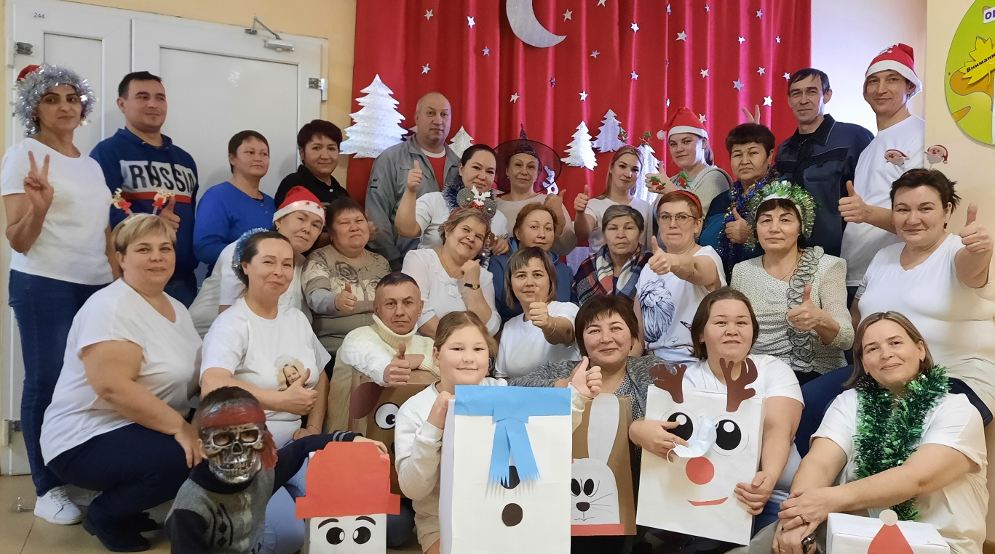

Особое внимание в межаттестационный период уделялось управлению персоналом и характеру сотрудничества внутри коллектива, повышению профессиональной компетентности сотрудников. В результате проведенной работы учреждение полностью укомплектовано кадрами, наблюдается рост профессиональной компетентности педагогических кадров.
В данном направлении решены следующие задачи:
- в коллектив приходят новые квалифицированные специалисты, молодые специалисты;
- все педагогические работники своевременно проходят курсы повышения
квалификации и профессиональную переподготовку;
- штатное расписание постепенно приводится в соответствие с нормативами путем пересмотра должностных инструкций и анализа реальных потребностей. Никто из сотрудников не увольняется (сокращается);
-отсутствует текучка кадров;
-школа включена в программу «Земский учитель» на 2023 год.

МАТЕРИАЛЬНО-ТЕХНИЧЕСКОЕ ОСНАЩЕНИЕ

в введении школы находится 3 здания:
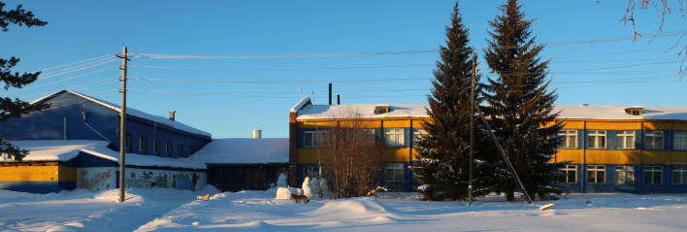
Старое здание школы ( в нем размещены мастерские и спортзал, актовый зал)

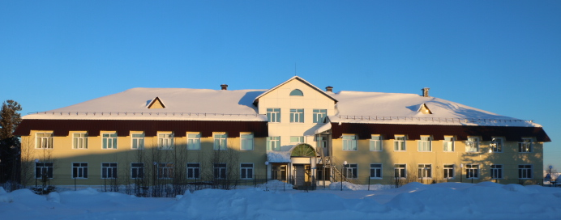

Здание пришкольного интерната ( размещены: интернат, пищеблок, мед.блок и основные учебные кабинеты)

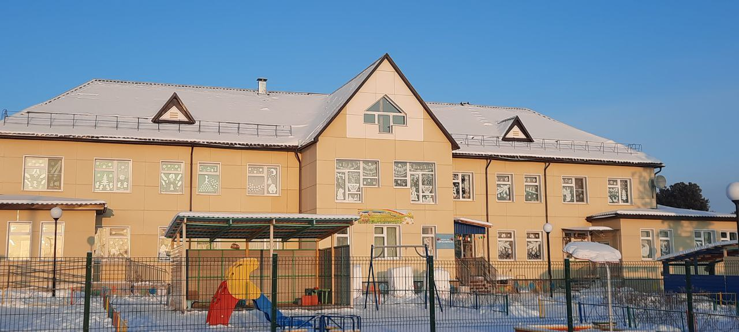

Детский сад

Материально-техническое обеспечение позволяет реализовывать в полной мере образовательные программы. В школе оборудованы 15 учебных кабинетов, 6 из них оснащены современной мультимедийной техникой, в том числе:
• лаборатория по физике;
• лаборатория по химии;
• лаборатория по биологии;
• компьютерный класс;
• частично столярная мастерская;
• кабинет технологии для девочек;
• кабинет ОБЖ (оборудован тренажерами «Максим», «Лазерный тир» и др.).
В школе есть учебный кабинет для лиц с ОВЗ. Кабинет расположен на втором этаже. Доступ к кабинету осуществляется через вход, оборудованный пандусом.
На втором этаже здания оборудованы учебные кабинеты. На первом этаже оборудованы столовая и пищеблок. Спортивный зал, актовый зал находятся на 1 этаже старого здания школы.
Спортивная площадка для игр на территории школы оборудована полосой препятствий: металлические шесты, две лестницы, лабиринт.
Анализ данных, полученных в результате опроса педагогов на конец 2022 года, показывает положительную динамику в сравнении с 2021 годом по следующим позициям:
• материально-техническое оснащение МБОУ «Сосьвинская СОШ» позволяет обеспечить реализацию основных образовательных программ с применением дистанционных образовательных технологий на уровне начального общего, основного общего и среднего общего образования на 100 процентов, в отличие от ранее – 65 процентов;
• качественно изменилась оснащенность классов – 93 процента (вместо 65% в 2020 году) оснащены ноутбуками и стационарными компьютерами, 100 процентов кабинетов (вместо 85% в 2020 году) имеют доступ к интернету для выполнения необходимых задач в рамках образовательной деятельности.
При этом полный анализ оснащенности кабинетов согласно требованиям нового ФГОС основного общего образования по предметным областям «Русский язык и литература», «Родной язык и родная литература», «Иностранные языки», «Общественно-научные предметы» показал частичное оснащение комплектами наглядных пособий, карт, учебных макетов, специального оборудования, которые обеспечивают развитие компетенций в соответствии с программой основного общего образования. В план работы включены мероприятия по проведению анализа оснащенности кабинетов естественно-научного цикла специальным лабораторным оборудованием с учетом специфики школы и перспектив развития естественно-научного направления для проведения лабораторных работ и опытно-экспериментальной деятельности в соответствии с программой основного общего образования для последующего принятия соответствующих решений.
В 2022 году полностью переоснащен пункт проведения экзаменов, заменены компьютеры, сканеры, принтеры. Приобретены дополнительные камеры видеонаблюдения и альтернативные источники связи.

Значительно пополнилась МТБ школы за счет средств депутатов разного уровня, а так же ребята смогли поучаствовать в различных выездных мероприятиях.

Год | 2018 | 2019 | 2020 | 2021 | 2022
Сумма  привлеченных средств | 200 тыс. | 392 тыс. | 75 тыс. | 148 тыс. | 363 тыс.

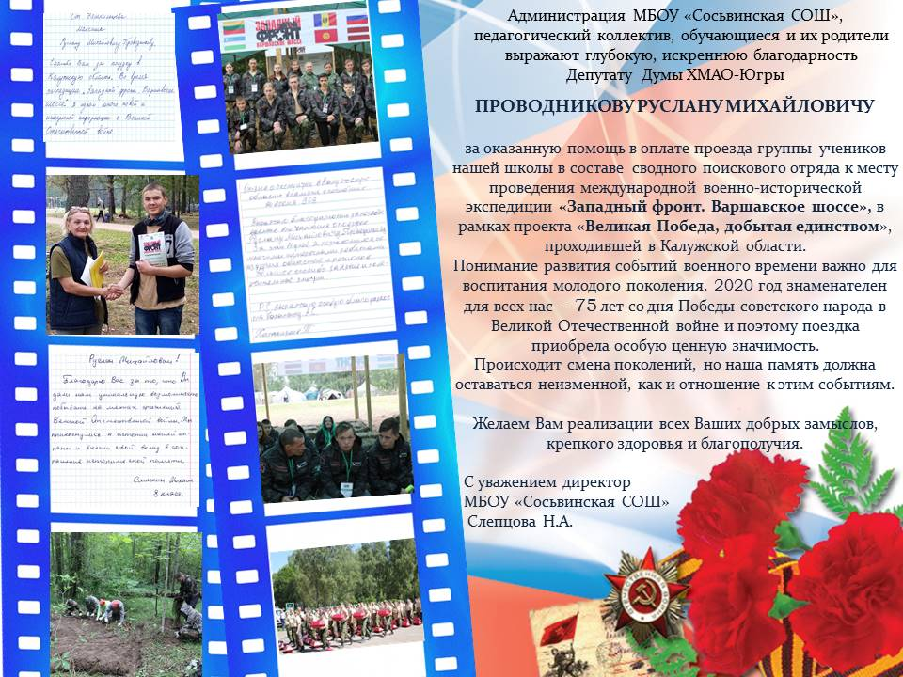

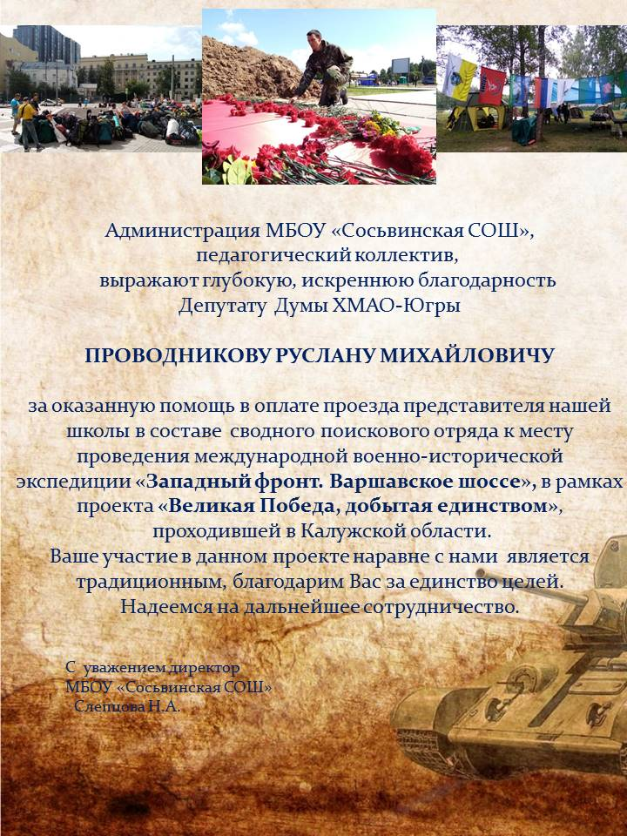 | 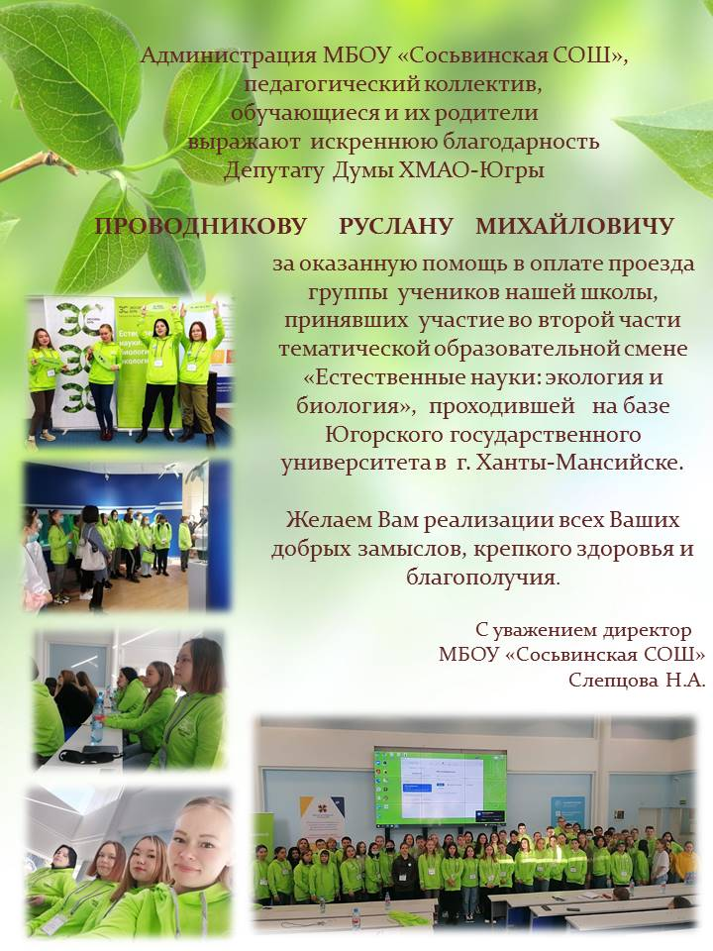
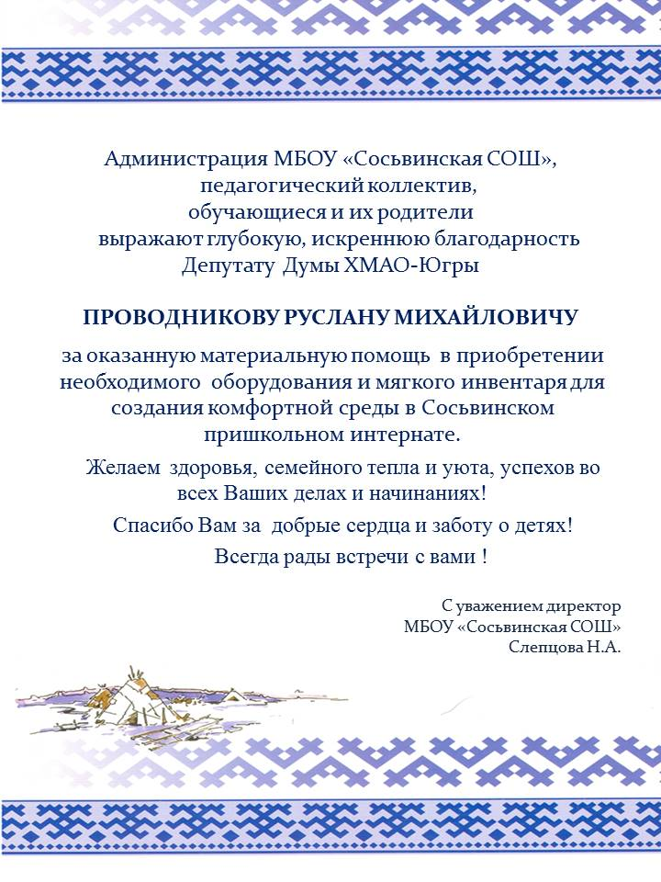 | 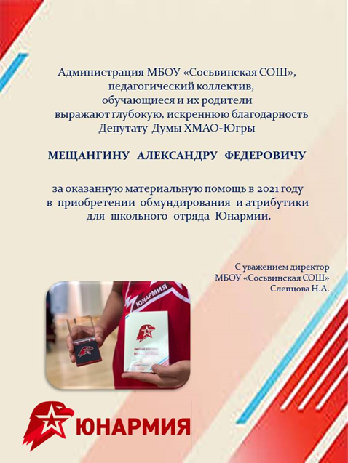

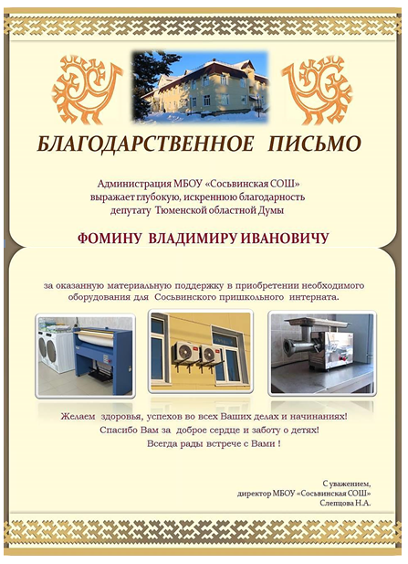

Организация питания

Предоставление горячего питания обучающимся осуществляется за счет средств субвенции Ханты-Мансийского автономного округа-Югры. Школа с 2020 года перешла на аутсорсинг. Данной услугой занимаются поставщики услуг, которые заключают контракт путем участия в аукционах, которые нами организуются.
Контроль за питанием ведется ежедневно, сведения размещаются на официальном сайте школы.

Медицинская деятельность

В целях охраны здоровья воспитанников проводится системная работа по профилактике заболеваний. В школе имеется лицензированный медицинский кабинет.
Организована медицинская деятельность на основании договора с Березовской ЦРБ, которая включает в себя:
- Организационные мероприятия;
- Лечебно-профилактические мероприятия;
- Организация санитарно-гигиенических и противоэпидемиологических мероприятий;
- Организация профилактических мероприятий.
Ежегодно проводятся медицинский осмотр и диспансеризация обучающихся, с
результатами которой знакомят родителей, и медицинский работник отслеживает
результаты выполнения рекомендаций.

Социальное партнерство
За межаттестационный период расширена сфера сотрудничества и взаимодействия с социальным окружением.
с целью создания образовательной среды, способствующей развитию общей культуры и раскрытию потенциальных творческих возможностей обучающихся МАОУ «Сосьвинская СОШ» поддерживает внешние связи с отделением ДЮСШ, сельским Домом культуры, музеем под открытым небом «Найотыр Маа», Саранпаульским краеведческим музеем, Березовским районным музеем, сельской библиотекой, другими образовательными учреждениями и предприятиями поселка.
Ежегодно заключаются договоры с образовательными организациями, занимающимися подготовкой педагогических кадров о прохождении практики на базе нашей школы и детского сада.

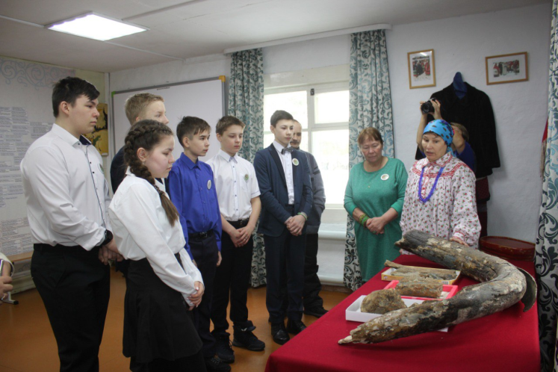
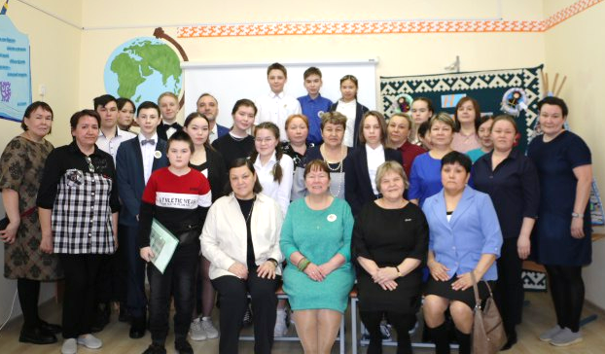
Диссеминация опыта

В межаттестационный период я приняла участие в нескольких совещаниях с выступлениями на районном и региональном уровне

Место | Тема выступления
Августовское совещание,  август 2016 г.  п.Березово | Эффективная образовательная среда
Совещание руководителей,  Декабрь, 2018 г. | Из опыта работы по подготовке детей к ЕГЭ
Окружное августовское педагогическое совещание  Август, 2017 г. , г.Сургут | Участие в круглом столе по вопросам деятельности школ с НОР, работающих в сложных социальных условиях
Координационный совет по делам КМНС г. Ханты-Мансийск,  май, 2021 г. | Сведения об условиях проживания, обучения и воспитания детей из числа КМНС, обучающихся в МБОУ «Сосьвинская СОШ», проживающих в Сосьвинском пришкольном интернате
Совещание ИРО по вопросам изучения родного языка и содержания детей в пришкольных интернатах, г. Ханты-Мансийск,  октябрь, 2021 г. | Работа с родителями воспитанников пришкольного интерната.  Опыт проведения выездных родительских собраний
Совещание ДОиМП по вопросам работы школ с НОР  февраль, 2022 | Обеспечение образовательной успешности и повышение социальных шансов каждого ученика. Из опыта работы по выходу из категории школ с НОР

ПРОЕКТНАЯ ЧАСТЬ

В следующий межаттестационный период ставлю перед собой задачи:
- расширение практики командной работы и повышение групповой эффективности;
- повышение эффективности управления образованием в детском саду и школе.

Профессиональная компетентность директора школы – это сложное
многокомпонентное личностное образование, требующее систематического
совершенствования и развития. В условиях постоянных вызовов и изменений,
многозадачности и ограниченности ресурсов, современному директору
российской школы очень непросто находить время и силы на непрерывное
самообразование. Однако, это является необходимым условием и гарантией
успешности руководителя сегодня. Китайская пословица гласит: «Когда дует
ветер перемен, одни строят стены, а другие – ветряные мельницы».
Непрерывное профессионально-личностное самосовершенствование
должно стать привычкой, частью повседневного образа жизни.
Воплотить это в реальность помогут тайм-менеджмент, здоровый образ жизни,
желание и терпение.
В одной христианской притче рассказывается, как один
геолог отправился в экспедицию высоко в горы. Поначалу ему было трудно
дышать и работать, к тому же его сильно утомляла бессонница. Сослуживцы
успокаивали его:
— Привыкнешь к высоте — потом будет легче.
Прошло некоторое время, и геолог освоился с высокогорьем. Он хорошо
работал и даже совершал небольшие путешествия. Когда ему предложили
небольшую поездку по делам в город, он с неохотой согласился покинуть на
время высокогорье, к которому уже успел привыкнуть, и которое даже
полюбил. В городе у него спросили:
— Ну как, молодой человек, нашли что-нибудь?
— Да, — ответил он, — терпение.

Награждения за межаттестационный период
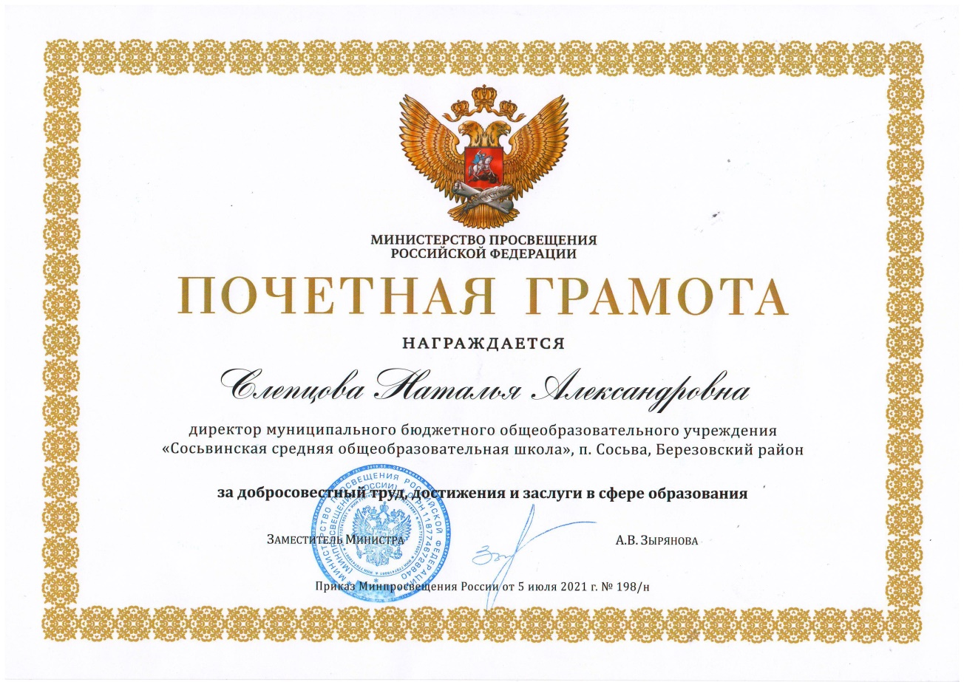
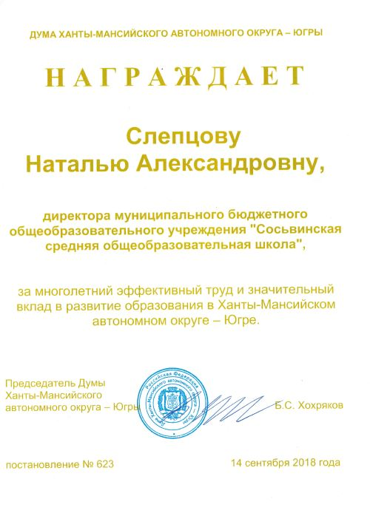 | 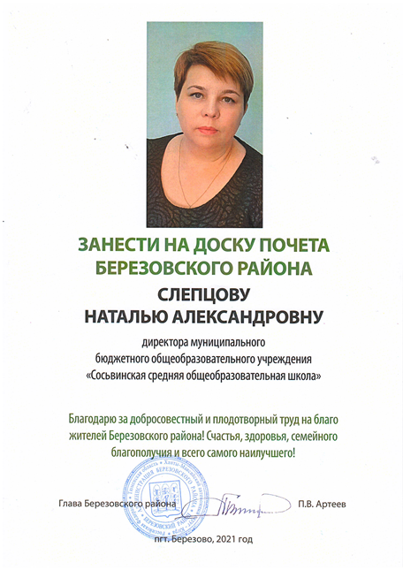
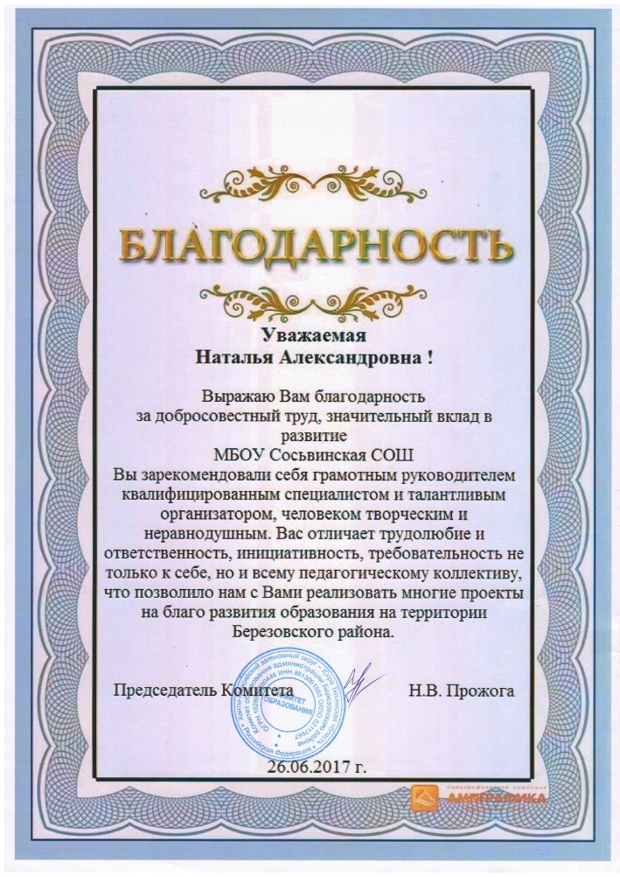 | 